# Практическая работа №4. Составление программ с использованием цикла с вложенным ветвлением.

Табулирование функции и поиск по условию.

**Порядок выполнения практической работы.**

***Задание.***

Составить алгоритм и программу задачи табулирования функции. Программа должна выводить понятные пользователю сообщения ввода-вывода данных. Отладить и протестировать программу. Оформить отчет.

Протабулировать функцию $y=f_{i}\left(x\right)$ на отрезке [0, i] с шагом $h=0.1*i$, где i – номер варианта. Результаты вычислений вывести на экран в виде таблицы пар чисел x, y. Выполнить задачу своего варианта поиска данных по некоторому критерию. Если искомых данных нет, то вывести об этом сообщение.

|  |  |  |
| --- | --- | --- |
| Вариант | Функция f(x) | Критерий поиска |
| 19 | f= | Вычислить среднее арифметическое всех отрицательных значений функции |

***Соловьева Юлия 19 вариант***

***Блок-схема:***

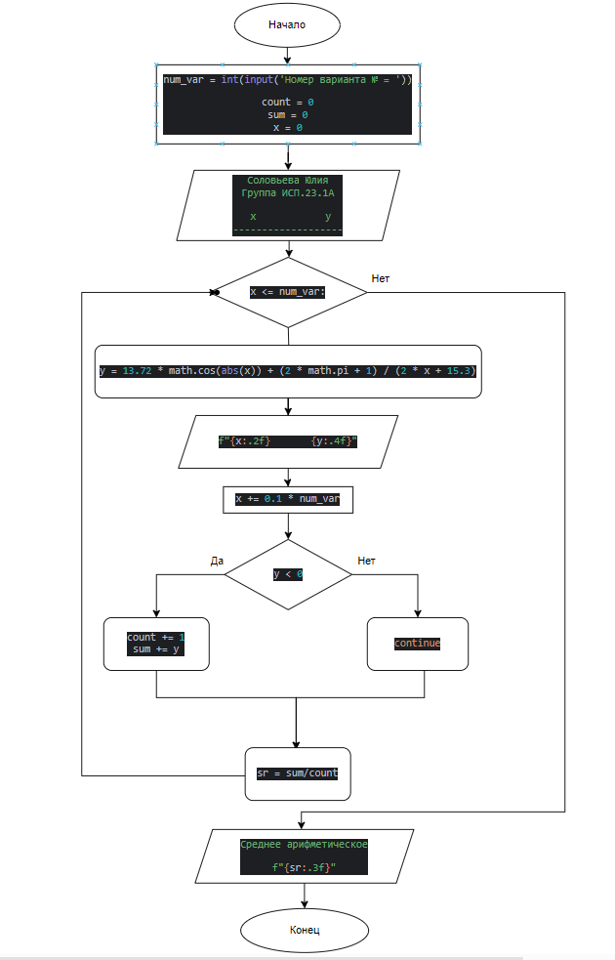 ***Программа:***

import math  
  
num_var = int(input('Номер варианта № = '))  
print('Соловьева Юлия')  
print('Группа ИСП.23.1А')  
  
count = 0  
sum = 0  
x = 0  
print(" x y")  
print("-------------------")  
  
while x <= num_var:  
 y = 13.72 * math.cos(abs(x)) + (2 * math.pi + 1) / (2 * x + 15.3)  
 print(f"{x:.2f} {y:.4f}")  
 x += 0.1 * num_var  
 if y < 0:  
 count += 1  
 sum += y  
 else:  
 continue  
sr = sum/count  
print('Среднее арифметическое')  
print(f”{sr:.3f}”)

***Ошибки:***

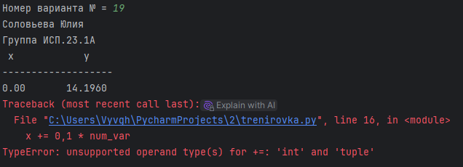

***Синтаксическая ошибка: данная ошибка возникла в результате нарушения правила языка программирования, то есть, написание запятой вместо точки.***

***Исправление:***

***Поменять запятую на точку.***



***Вывод:***

